K, Ti (Td,Tc) для ПИ-(ПИД-) Регулятора будут взяты из лабораторной работы №1, которые были подобраны с помощью покоординатной оптимизации, так как они имеют наименьшую ошибку.

Параметр h (шаг) будет взят следующий: T, T/2, T/10, T/100.

Для формирования отчета в следующих двух пунктах будет использоваться данный шаблон:

1. Два графика в SciLab:

Красный график - получен по разностным уравнениям дискретной модели в SciLab

Синий график - MicroCap TNO file

1. Ошибка дискретизации (сумма квадратов разности переходных характеристик дискретной и непрерывной системы, деленная на количество точек)

# Дискретная реализация системы автоматического управления с ПИ-регулятором

Строим схему для ПИ-Регулятора:

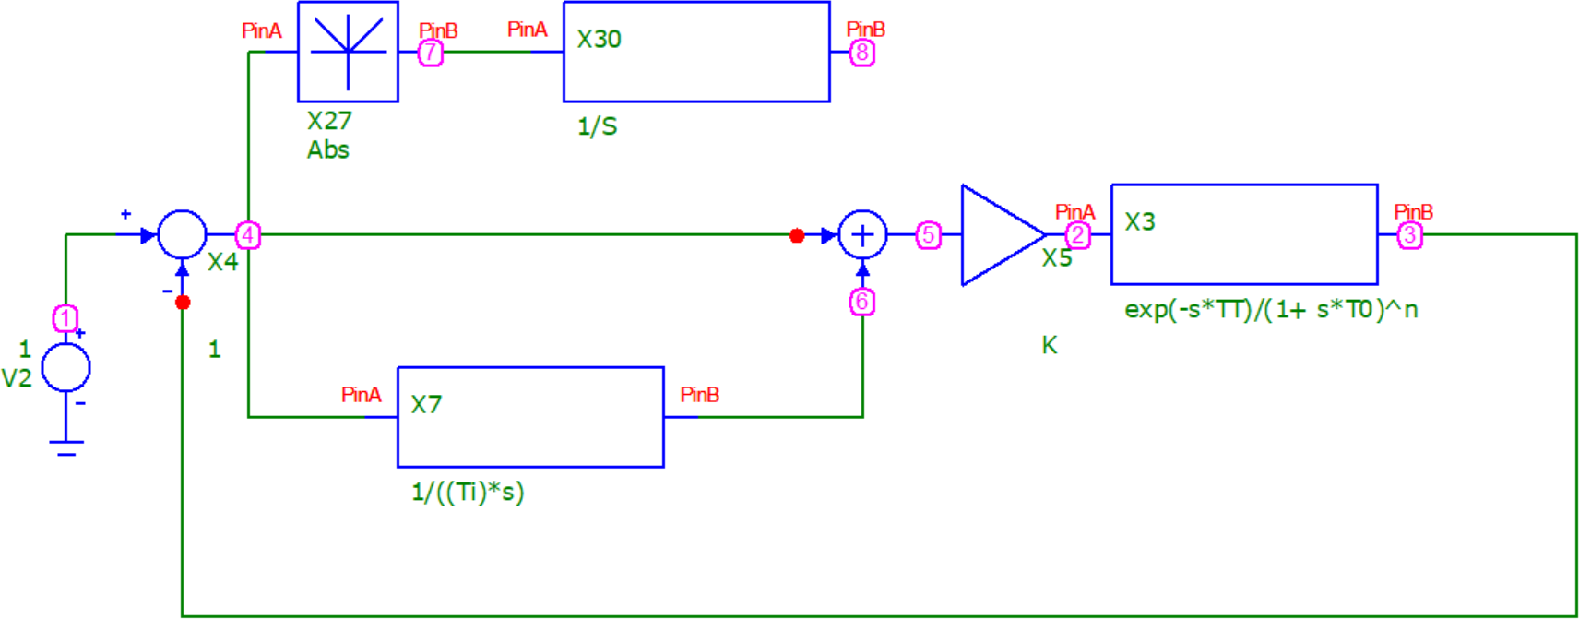

Используемые параметры:

|  |  |  |
| --- | --- | --- |
| **T** | **K** | **Ti** |
| **1.5** | 0.8 | 6.9 |

Рисунок переходной характеристики системы управления, вычисленной в MicroCap:

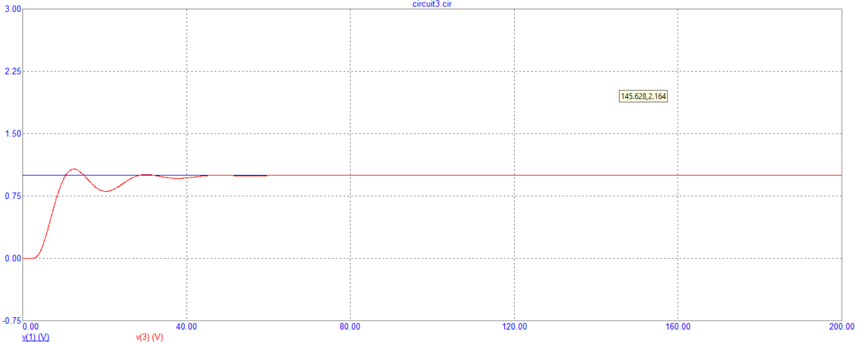

H = T/m

При m = 1

Ошибка: 0.0018244

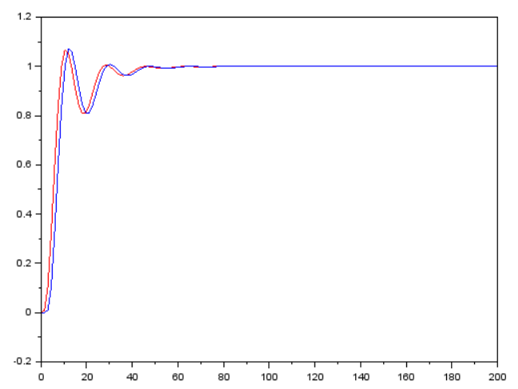

При m = 2

Ошибка: 0.0004645

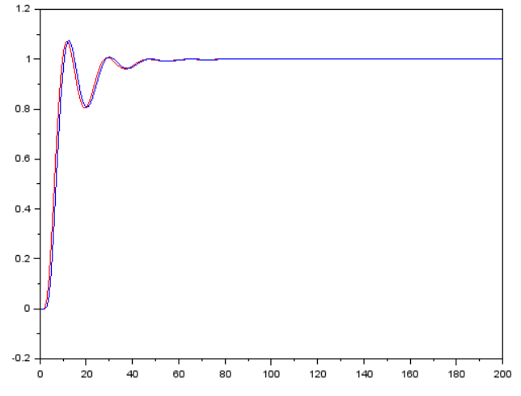

При m = 10

Ошибка: 0.0000254

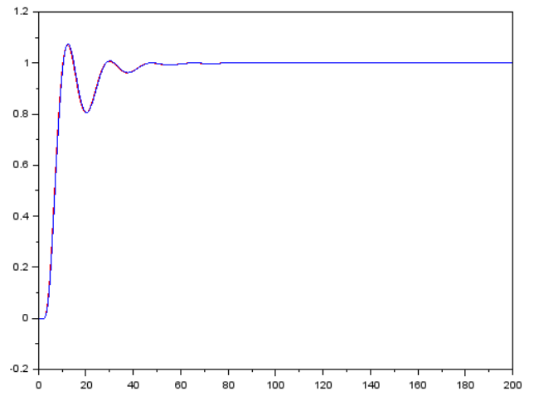

При m = 100

Ошибка: 7.760D-08

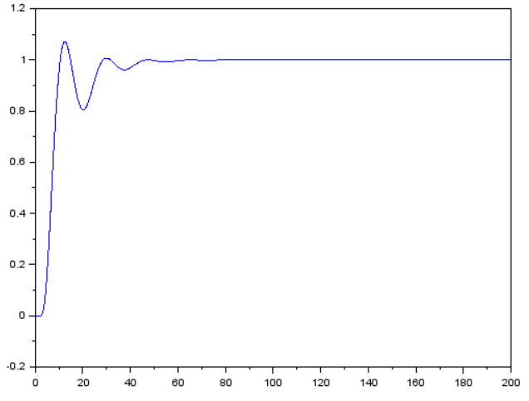

# Дискретная реализация системы автоматического управления с ПИД-регулятором

Td = Ti/4 Tc = Td/8

Строим схему для ПИД-Регулятора:

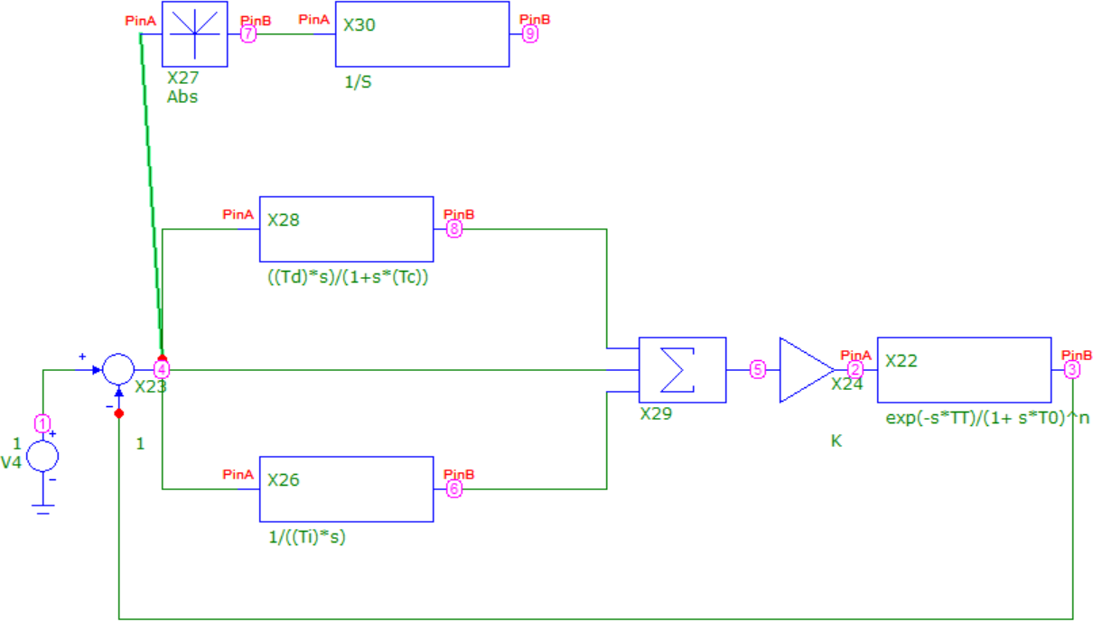

Используемые параметры:

|  |  |  |
| --- | --- | --- |
| **T** | **K** | **Ti** |
| 1.5 | 1 | 5.8 |

Рисунок переходной характеристики системы управления, вычисленной в MicroCap:

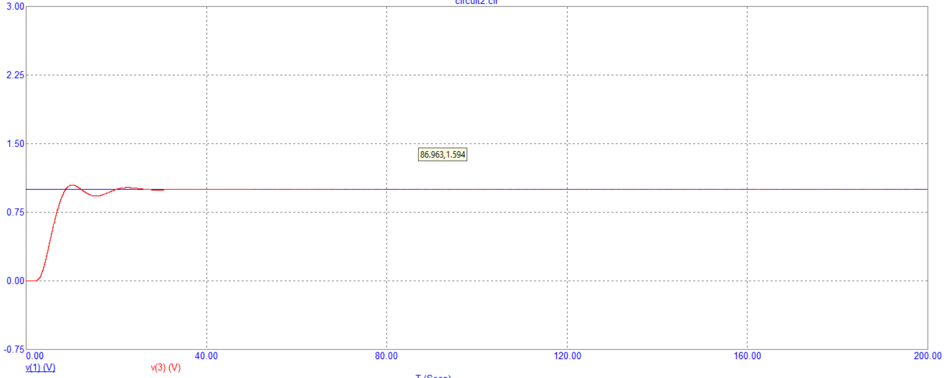H = T/m

При m = 1

Ошибка: 0.0032321

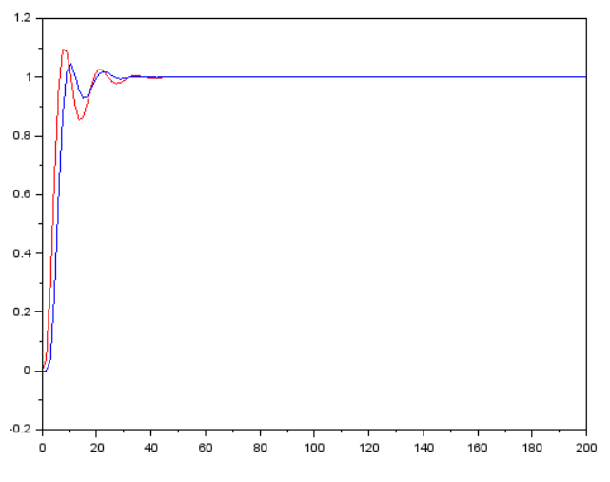

При m = 2

Ошибка: 0.0012390

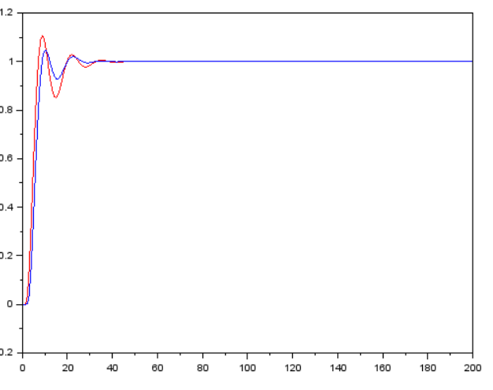

При m = 10

Ошибка: 0.0003924

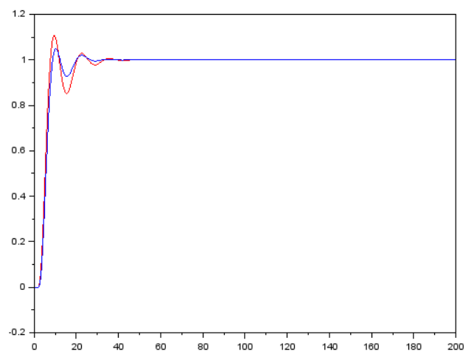

При m = 100

Ошибка: 0.0000672

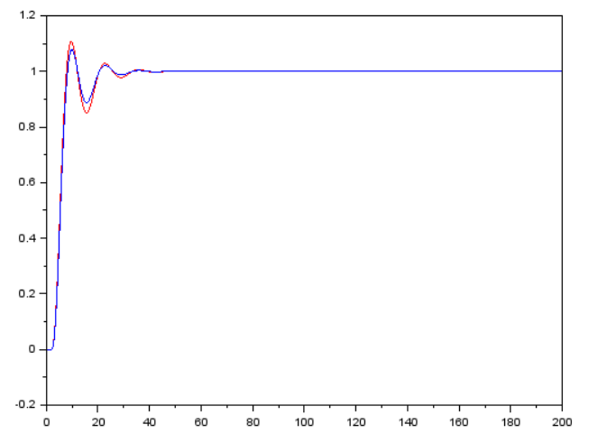

# Вывод

Исходя из полученных данных можно сделать вывод, что в случае и ПИ- регулятора, и ПИД-регулятора, чем меньше шаг, тем точнее дискретная реализация системы автоматического управления, за счет использования большего количества точек.

У ПИ-регулятора наблюдается более заметное уменьшение ошибки, чем у ПИД-регулятора, отсюда можно сделать вывод, что у ПИД-регулятора уменьшение ошибки происходит хуже.

Дискретная реализация для ПИ-регулятора почти повторяет график из MicroCap, для ПИД-регулятора ошибка больше, но также видно, что кривая повторяет все изгибы, только с большей амплитуд